Справка по результатам мониторинговых работ в 5-х классах
В соответствии с планом-графиком развития региональной системы оценки качества образования, руководствуясь распоряжением Министерства образования и науки Хабаровского края от 01.02.2013 №114, на основании письма Министерства образования и науки Хабаровского края «О проведении мониторингового исследования в 5 и 10 классах» от 05.09.2013 №12-10-8306, приказа отдела образования администрации города Комсомольска-на-Амуре от 16.09.2013 №296 «Об участии общеобразовательных учреждений г. Комсомольска-на-Амуре в мониторинговых исследованиях в 5-х, 10-х классах» было проведено мониторинговое исследование в 5-х классах:
24 сентября – русский язык
26 сентября – математика
01 октября – английский язык
Русский язык
Общее количество заданий в работе – 20. Из них – 15 заданий базового уровня и 5 заданий – повышенного уровня.
Работу выполняли 27 учащихся 5А класса.
Распределение участников по уровням подготовки по русскому языку
Кол-во участников | уровни
27 | низкий |  | базовый |  | повышенный |  | высокий
 | Чел. | % | Чел. | % | Чел. | % | Чел. | %
 | 12 | 44,4% | 10 | 37% | 5 | 18,5% | 0 | 0%
Уровень ниже базового показали 44,4% учащихся (12 чел.), базовый уровень – 37% (10 чел.), выше базового – 18,5% (5 чел.).
Средний процент от максимального балла составил 54,9%.

Более 60% учащихся справились с заданиями базового уровня №3,5,6,7,8,10,11,12,14. Проверяемые элементы содержания: уметь распознавать звуки и буквы; умение распознавать части слова; умение определять безударные падежные окончания имен существительных; умение определять род, число, падеж имен прилагательных; умение распознавать неопределенную форму глагола, формы глаголов настоящего и будущего времени; умение правильно употреблять Ь после шипящих на конце имен существительных; умение распознавать тему и основную мысль текста при его письменном предъявлении.
Менее 60% учащихся справились с заданиями базового уровня №1,2,4,9,13,15. Проверяемые элементы содержания: умение классифицировать гласные и согласные звуки; умение распознавать звуки и буквы; умение распознавать значение корней, суффиксов, приставок; умение определять безударные падежные окончания имен существительных; умение классифицировать однородные члены предложения; умение распознавать тему и основную мысль текста при его письменном предъявлении.

Полностью выполнили задания повышенного уровня: №16 – 14,8% учащихся (умение распознавать части слова), №17- 22,2% учащихся (умение определять безударные падежные окончания имен существительных), №18 – 55,6% (умение распознавать части речи), №19 – 11,1% учащихся (умение распознавать орфограммы на письме); №20 – 0% учащихся (умение делить текст на смысловые части, составлять к нему простой план).

Математика
Работа состояла из 18 заданий тестовой формы, которые распределены по трем модулям:
Арифметика – 9 заданий,
Геометрия – 4 задания,
Реальная математика – 5 заданий.
Работа включала задания двух уровней трудности: базового и повышенного. К заданиям базового уровня относятся, стандартные учебно-практические или учебно-познавательные действия, в которых очевиден алгоритм выполнения. Задания повышенного уровня трудности – это задания, требующие достаточной самостоятельности ученика в выборе способа решения, они не решаются по заранее известному, типовому алгоритму.
В контрольной работе были представлены задания базового и повышенного уровня сложности.
Работу выполняли 27 учащихся 5А класса.

Распределение участников по уровням подготовки по математике
Кол-во участников | уровни
27 | низкий |  | недостаточный |  | базовый |  | повышенный |  | высокий
 | Чел. | % | Чел. | % | Чел. | % | Чел. | % | Чел. | %
 | 0 | 0% | 1 | 3,7% | 15 | 55,6% | 6 | 22,2% | 5 | 18,5%
Уровень ниже базового показали 3,7% учащихся (11 чел.), базовый уровень – 55,6% (15 чел.), выше базового – 41% (5 чел.).
Средний процент от максимального балла составил 69,8%.
Выполнение заданий базового уровня

Более 60% учащихся справились с заданиями базового уровня №1,2,3,4,5,6,13,14 (Запись натуральных чисел. Соотношения между именованными числами. Классы, разряды. Деление. Запись числового выражения. Простейшие уравнения. Расположение геометрических тел в пространстве. Оценка реальных измерений).
Менее 60% учащихся справились с заданиями базового уровня №10,11,15 (Площадь прямоугольника, квадрата. Узнавание геометрических фигур. Деление с остатком, прикидка).

Более 40% учащихся справились с заданиями повышенного уровня. Содержание заданий: Начальные сведения об обыкновенных дробях. Арифметическая задача с косвенной подачей условия. Задача на сложное движение (навстречу, вдогонку и т.п.). Периметр геометрической фигуры. Работа с таблицами данных, сравнение натуральных чисел. Отыскание закономерностей. Задача с ложными данными.

Английский язык
В работе по английскому языку были представлены задания базового и повышенного уровня сложности по чтению, грамматике и лексике и письму.
Работу выполняли 27 учащихся 5А класса и 25 учащихся 5Б класса.
Распределение учащихся 5А класса по уровням подготовки по английскому языку

Уровень ниже базового показали 11,1% учащихся (3 чел.), базовый уровень – 14,8% (4 чел.), выше базового – 74,1% (20 чел.).
Средний процент от максимального балла составил 72,6%.

Выполнение заданий базового уровня

Доля справляемости с заданиями базового уровня по чтению составляет 66,67%, по грамматике и лексике – 73,7%.
Доля справляемости с заданиями повышенного уровня по чтению составляет 77,8%, по грамматике и лексике – 68,52%, по письму – 55,56%.

Распределение учащихся 5Б класса по уровням подготовки по английскому языку

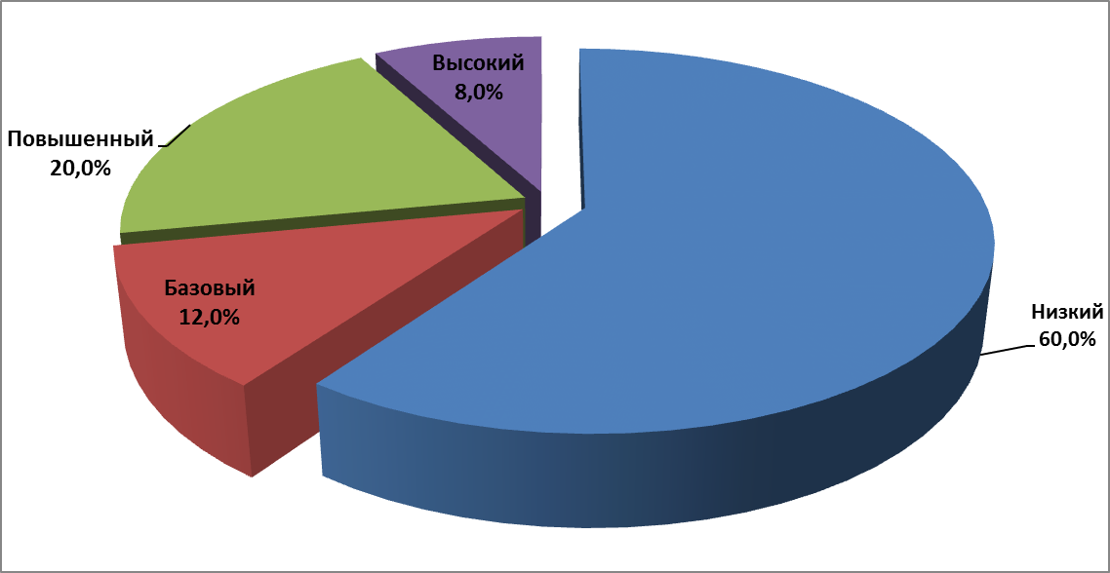

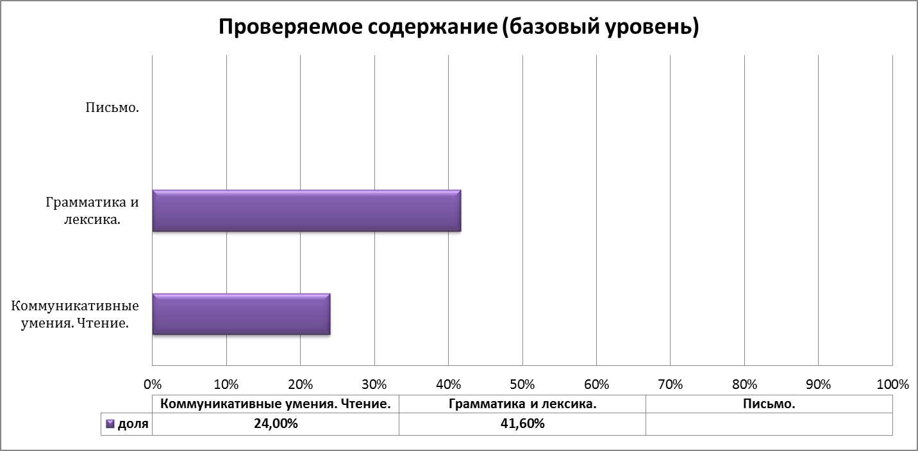
Уровень ниже базового показали 60% учащихся (15 чел.), базовый уровень – 12% (3 чел.), выше базового – 28% (7 чел.) Средний процент от максимального балла составил 40,5%.

Доля справляемости с заданиями базового уровня по чтению составляет 24%, по грамматике и лексике – 41,6%.
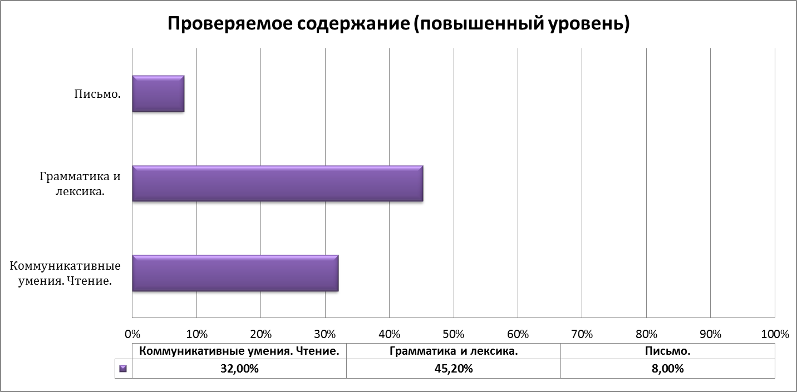
Доля справляемости с заданиями повышенного уровня по чтению составляет 32%, по грамматике и лексике – 45,2%, по письму – 8%.
Учащиеся 5А класса лучше справились с заданиями мониторингового исследования по английскому языку, т.к. они успешно обучаются по программе углубленного изучения иностранного языка И.Н. Верещагиной со 2 класса.
При сравнении цифровых показателей среднего процента от максимального балла за всю работу по всем предметам нужно отметить, что самый высокий результат наблюдается по английскому языку в 5А классе, а самый низкий - по этому же предмету в 5Б классе.

